题 目：科技论文写作与出版伦理
主讲人：于春泉 教授 天津中医药大学期刊编辑部主任
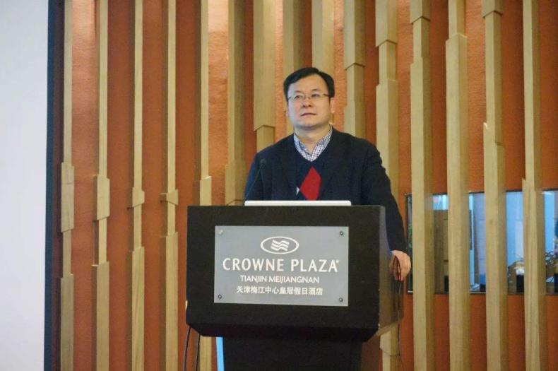
于春泉教授，医学博士，博士生导师，现任天津中医药大学期刊编辑部主任。主要从事中医证候学研究。作为课题负责人主持973计划项目1项（经费491万），主持国家自然基金面上项目1项，主持并完成天津市应用基础与前沿技术研究重点项目1项，省部级课题1项及市卫生局课题2项，参加国家科技部科技支撑项目、国家自然基金项目、973计划等重大项目6项。取得天津市科技进步奖2项，天津市科技成果6项。发表论文92篇，其中第一作者和通讯作者57篇。申请专利3项。出版论著7部，其中主编论著4部，参编论著3部。

